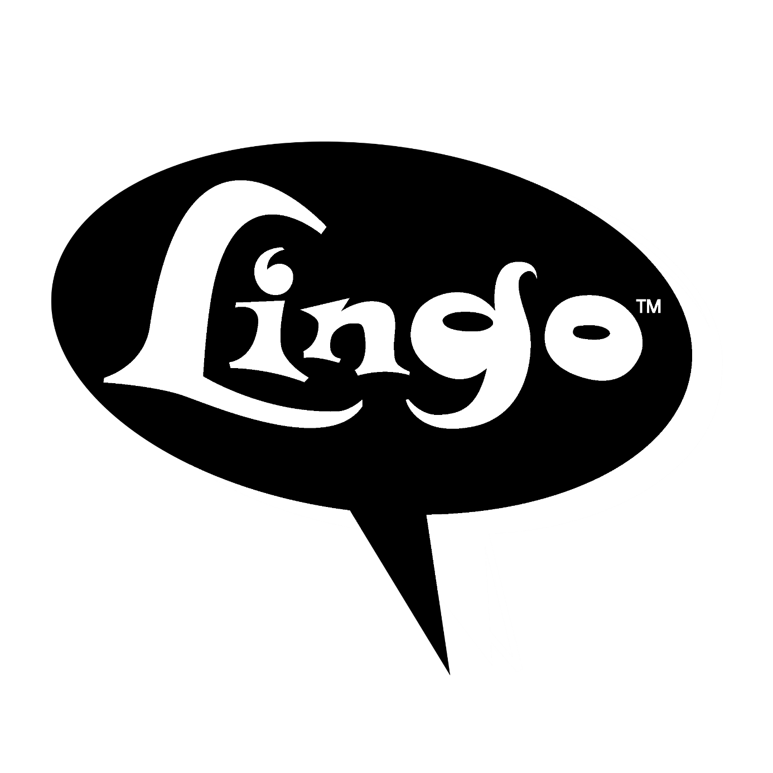LINGO HANDLEIDING

INLEIDING

1: Wat is lingo?

2: Hoe speel ik lingo?

3: Regels

4: Mogelijke spel uitkomsten

Wat is Lingo?

Lingo is een leuk wordspel dat een mix is van wordle en bingo.  
  
Het is een spel van 2 teams, waar beide partijen woorden moeten gaan raden. Voor elk woord dat goed is geraden pakt een team 2 genummerde of gekleurde ballen uit een mand.

Met de genummerde ballen kan een team bingo proberen te krijgen. Ieder team krijgt zijn aparte bingo kaart wanneer een spel wordt gestart.

Hoe speel ik lingo?

Wanneer een gebruiker het spel opstaart, krijgt hij of zij het home menu te zien, waar 2 mogelijke selectie opties staan.

Afbeelding met tekst, Lettertype, schermopname, ontwerp

Door AI gegenereerde inhoud is mogelijk onjuist.  
  
P: om het spel te starten

Q: om het spel te beëindigen

Beide teams krijgen per ronde hun eigen woord die ze moeten raden. Als een team een woord goed raad, dan mag dat team in een mand grabbelen en 2 ballen pakken.

Dit blijft doorgaan totdat een van de teams aan de hand van hun genummerde ballen bingo heeft, of totdat een van de andere win methodes zijn behaald door een team.

Regels

***5 kansen om een woord te raden:***

Beide teams krijgen 5 kansen om een woord te raden, als het niet binnen 5 kansen lukt, mag automatisch het andere team beginnen met het raden van hun woord.

*1 ball pakken als team een rode ball pakt:*

Er bestaat een kans dat een team een rode ball pakt! Als dit de eerste ball is die het team pakt, mag het team geen tweede ball pakken.

Mogelijke spel uitkomsten

Gewonnen:

*Gekleurde Ballen:*

Een team kan groene en rode ballen uit het mandje krijgen. Als het team 3 groene ballen uit de mand haalt, dan heeft dat team gewonnen!

*Bingo:*

Als een van de teams diagonal, verticaal of horizontaal bingo heeft, dan heeft dat team gewonnen!

*Aantal geraden woorden:*

Als een team 10 keer een woord goed raad, dan heeft dat team gewonnen!

Verloren:

*Gekleurde ballen:*

Als een team 3 rode ballen trekt uit het mandje, dan heeft dat team verloren

*Eerder Bingo:*

Als het andere team eerder bingo heeft, dan heeft het tweede team verloren

*Aantal worden fout geraden:*

Als het team 3 keer achter elkaar een woord fout raad, heeft dat team verloren.

*Aantal geraden woorden:*

Als het andere team 10 woorden eerder heeft geraden dan het tweede team, dan verliest het tweede team